SCR模型说明

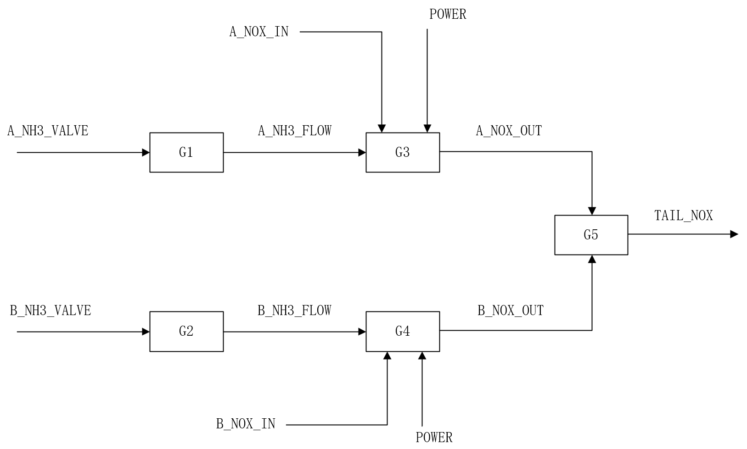

模型参数参考：舟电4号机。（略有修改）









